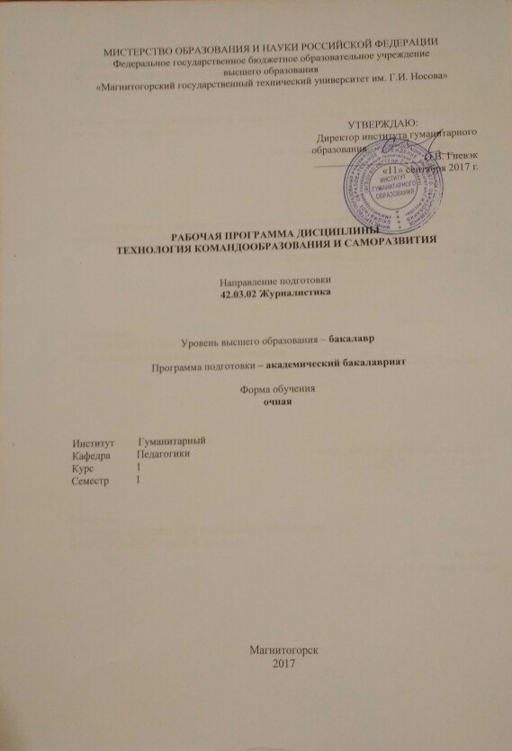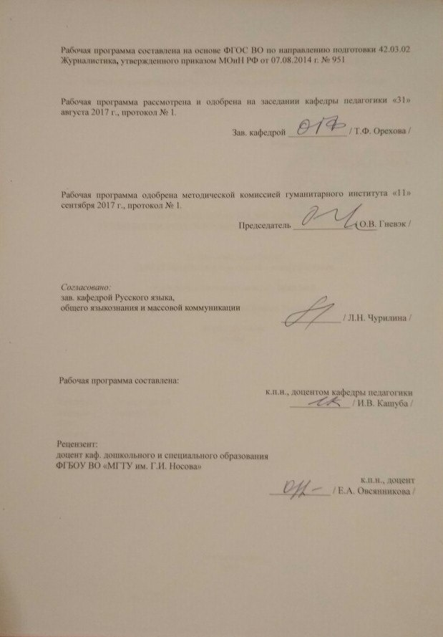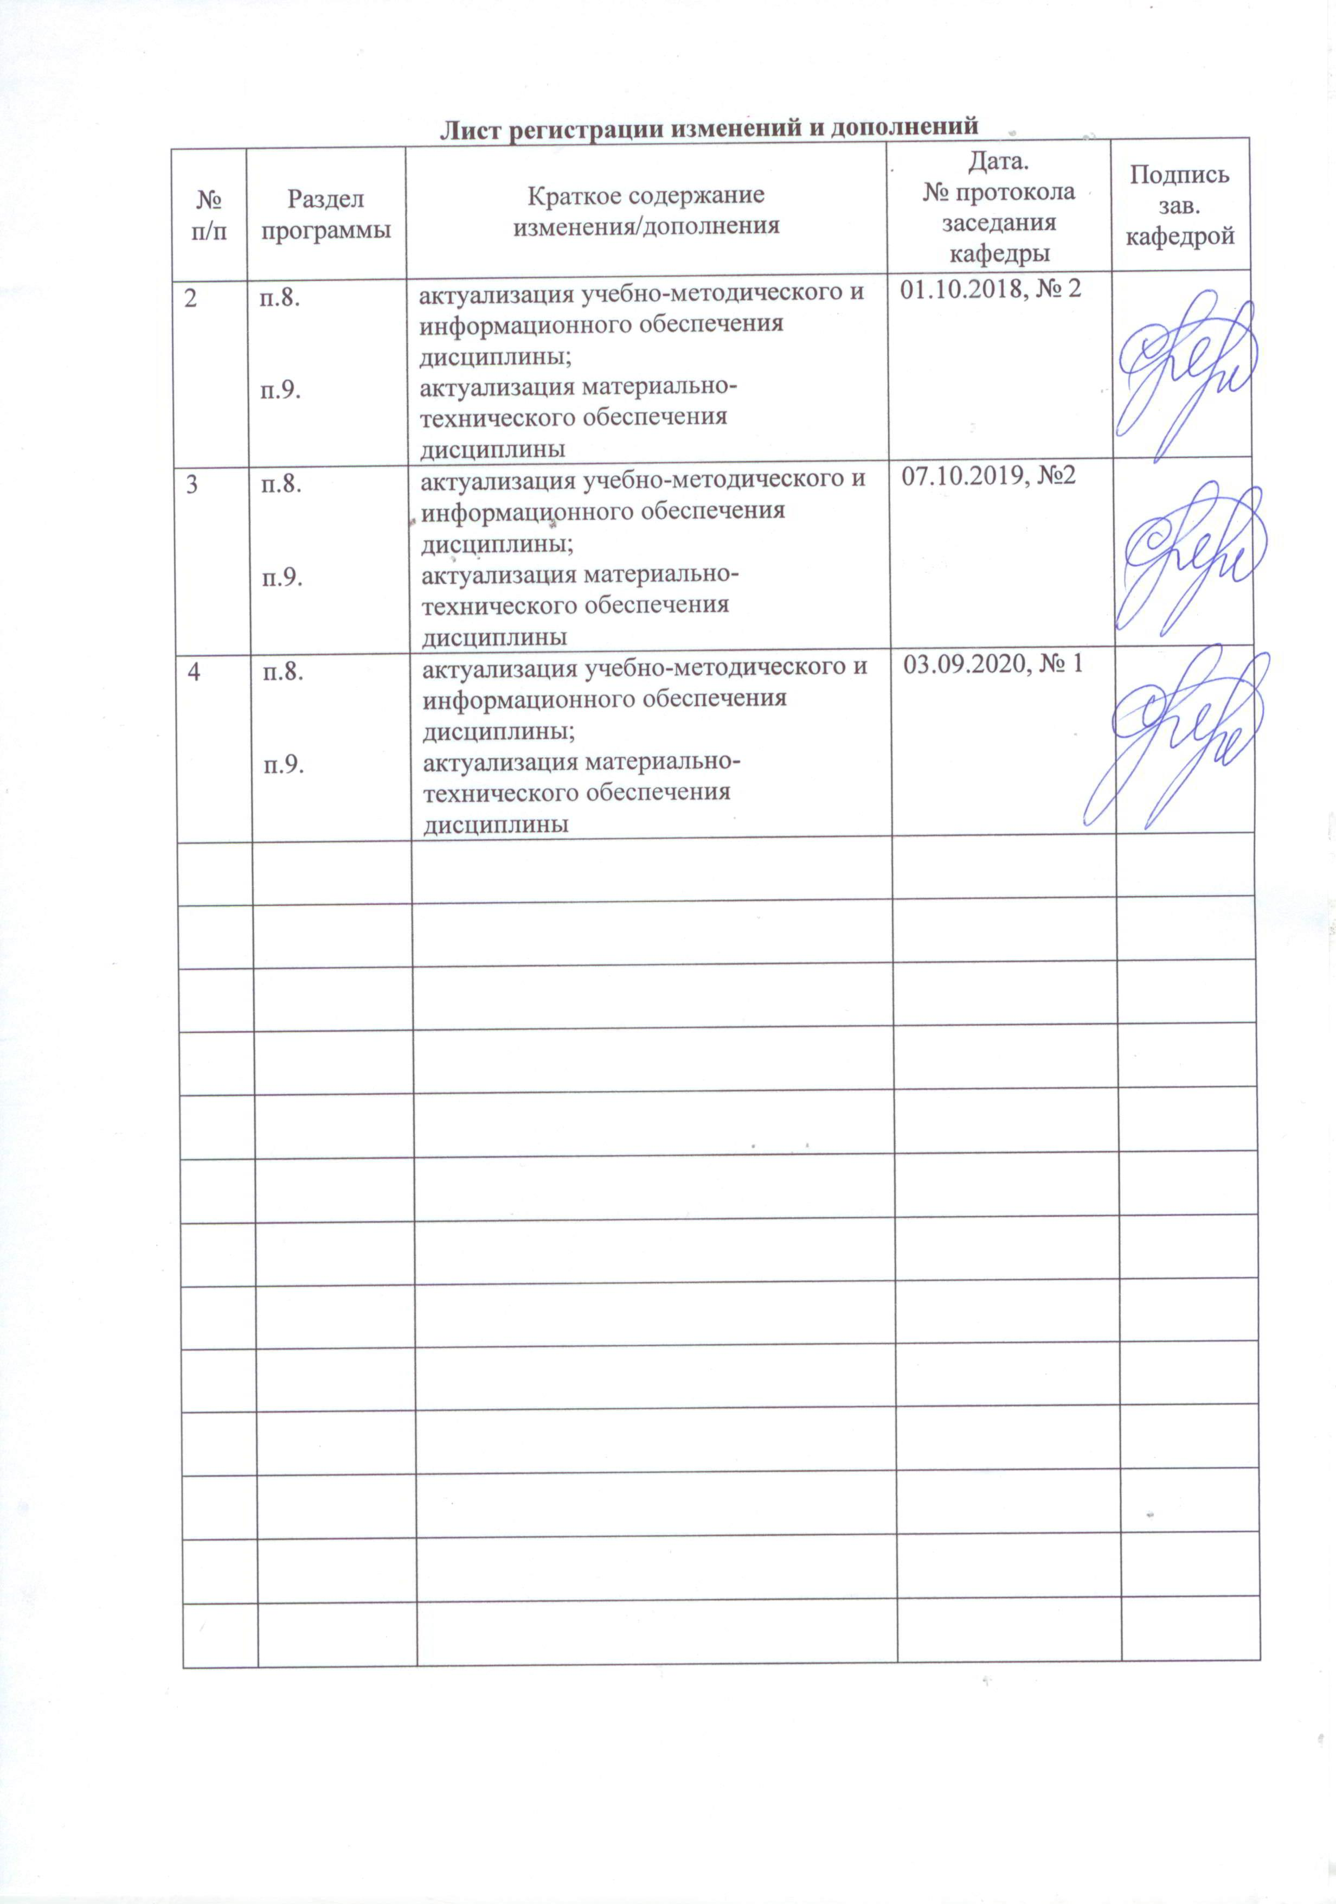

# **1 Цели освоения дисциплины**

Целями освоения дисциплины «Технология командообразования и саморазвития» являются: формирование у студентов универсальных, общепрофессиональных и профессиональных компетенций, позволяющих им успешно решать весь спектр задач, связанных с созданием и функционированием команд в организациях, а также отчетливо выраженного индивидуального взгляда на проблему создания и функционирования управленческой команды, понимания ее сути как социально-психологического феномена.

**2 Место дисциплины в структуре образовательной программы подготовки специалиста**

Дисциплина «Технология командообразования и саморазвития» входит в базовую часть блока Б1.Б.07. Изучение дисциплины «Технология командообразования и саморазвития» базируется на знаниях предметов общественно-научных и гуманитарного цикла среднего образования.

При изучении дисциплины создаются основы для освоения научно-исследовательской работы и процесса взаимодействия с коллективом во время прохождения практик.

# 3 Компетенции обучающегося, формируемые в результате освоения дисциплины (модуля) и планируемые результаты обучения

В результате освоения дисциплины «Технология командообразования и саморазвития» обучающийся должен обладать следующими компетенциями:

| Структурный  элемент  компетенции | Планируемые результаты обучения |
| --- | --- |
| ОК – 7 **готовностью к саморазвитию, самореализации, использованию творческого потенциала** | |
| Знать | *способы самоорганизации и развития собственного личностного и профессионального уровня развития* |
| Уметь | *анализировать собственный личностный и профессиональный уровень развития и стремиться его повысить* |
| Владеть | *технологиями развития самообразования, самореализации и творческого потенциала* |
| ОК – 8 **способностью к самоорганизации и самообразованию** | |
| Знать | *способы самоорганизации и самообразованию* |
| Уметь | *анализировать собственный уровень самоорганизации и самообразованиия* |
| Владеть | *методикой развития самоорганизации и самообразования* |

# **4 Структура и содержание дисциплины (модуля)**

Общая трудоемкость дисциплины составляет 3 зачетных единицы 108 акад. часов, в том числе:

– контактная работа – 37 акад. часов:

– аудиторная – 36 акад. часов;

– внеаудиторная – 1 акад. часов

– самостоятельная работа – 71 акад. час;

| Раздел/ тема  дисциплины | Семестр | Аудиторная  контактная работа  (в акад. часах) | | | Самостоятельная работа (в акад. часах)  4 | Вид самостоятельной  работы | Формы текущего и  промежуточного  контроля успеваемости | Код и структурный  элемент  компетенции |
| --- | --- | --- | --- | --- | --- | --- | --- | --- |
| лекции | лаборат.  занятия | практич. занятия |
| **РАЗДЕЛ I. ТЕОРЕТИЧЕСКИЕ ОСНОВЫ КОМАНДООБРАЗОВАНИЯ** |  |  |  |  |  |  |  |  |
| 1.1 Команда как вид групп высшего уровня развития | 1 | 2 |  | 2 | 10 | Поиск дополнительной информации по заданной теме (работа с библиографическим материалами, справочниками, каталогами, словарями, энциклопедиями) | Тестовое задание | *ОК – 7 зув*  *ОК –8- зув* |
| 1.2. Формирование команды | 1 | 4 |  | 4 | 10 | Поиск дополнительной информации по заданной теме (работа с библиографическим материалами, справочниками, каталогами, словарями, энциклопедиями) | Консультации | *ОК – 7 зув*  *ОК –8- зув* |
| Итого по разделу |  | 6 |  | 6 | 20 |  |  |  |
| **РАЗДЕЛ II. ВНУТРИКОМАНДНЫЕ ПРОЦЕССЫ И ОТНОШЕНИЯ** |  |  |  |  |  |  |  |  |
| 2.1. Распределение ролей и особенности работы в команде. Управление взаимоотношениями в команде. | 1 | 4 |  | 4 | 10 | Составление кейса на управление взаимоотношениями в команде; диагностика с помощью рисуночной методики. | Реферирование статей, участие в дискуссии и тренинговых упражнениях на практическом занятии | *ОК – 7 зув*  *ОК –8- зув* |
| 2.2. Коммуникации в команде. Управление конфликтами в командах | 1 | 4 |  | 4 | 10 | Ознакомление с текстом лекции; анализ определений, представленных в лекции и собственных проблем в общении | Разбор кейса на командообразование; участие в стратегической игре | *ОК – 7 зув*  *ОК –8- зув* |
| 2.3. Жизненный путь личности и саморазвитие | 1 | 4 |  | 4 | 31 | Обработка и интерпретация результатов методик, выполненных на практическом занятии; деловая игра | Опрос по теме, тестирование | *ОК – 7 зув*  *ОК –8- зув* |
| **Итого по разделу** |  | 12 |  | 12 | 51 | Анализ жизненного пути собственной личности; написание эссе, написание эссе на тему: «Творчество, его влияние на жизненный путь и развитие личности»; выполнение батареи тестов. | Итоговый тест; портфолио; презентация команды |  |
| **Итого по дисциплине** |  | **18** |  | **18** | **71** |  | **Зачет** |  |

# 5 Образовательные и информационные технологии

В рамках дисциплины планируется использование в учебном процессе:

- активных и интерактивных форм проведения занятий (компьютерных симуляций, деловых и ролевых игр, разбор конкретных ситуаций, психологические и иные тренинги) в сочетании с внеаудиторной работой;

- специальных методов, развивающих у студентов навыков командной работы, межличностной коммуникации, принятия решений, лидерских качеств (включая проведение фрагментов уроков по темам начальной школы, а также интерактивных практических занятий, групповых дискуссий, ролевых игр, тренингов, анализ возможных педагогических ситуаций в начальной школе);

- игровых технологий, в основе которых лежит организация образовательного процесса, основанная на реконструкции моделей поведения в рамках предложенных сценарных условий (учебная игра – форма воссоздания предметного и социального содержания будущей профессиональной деятельности специалиста, моделирования таких систем отношений, которые характерны для этой деятельности как целого; деловая игра – моделирование различных ситуаций, связанных с выработкой и принятием совместных решений, обсуждением вопросов в режиме «мозгового штурма», реконструкцией функционального взаимодействия в коллективе и т.п.; ролевая игра – имитация или реконструкция моделей ролевого поведения в предложенных сценарных условиях);

- лекций-визуализаций, при которых изложение содержания теоретического материала сопровождается презентацией (демонстрацией учебных материалов, представленных в различных знаковых системах, в т.ч. иллюстративных, графических, аудио- и видеоматериалов);

- практических занятий в форме презентации, в процессе которых осуществляется представление результатов проектной или исследовательской деятельности с использованием специализированных программных сред;

- компьютерных обучающих программ, включающих в себя электронные учебники, тестовые системы; обучающих систем на базе мультимедиа-технологий, построенные с использованием персональных компьютеров, видеотехники, накопителей на оптических дисках; распределенных баз данных по отраслям знаний;

- средств телекоммуникации, включающих в себя электронную почту, телеконференции, локальные и региональные сети связи, сети обмена данными и т.д.

- электронных библиотек, распределенных и централизованных издательских систем.

# 6 Учебно-методическое обеспечение самостоятельной работы обучающихся

По дисциплине самостоятельная работа как вид учебного труда выполняется обучающимися без непосредственного участия преподавателя, но организуется и управляется им. Самостоятельная работа обучающихся осуществляется в соответствии с объемом и структурой, предусмотренными учебными планами и графиками текущего контроля. Изучение и анализ литературных источников является обязательным видом самостоятельной работы обучающихся. Изучение литературы по избранной теме имеет своей задачей проследить характер постановки и решения определенной проблемы различными авторами, аргументацию их выводов и обобщений, провести анализ и систематизировать полученный материал на основе собственного осмысления с целью выяснения современного состояния вопроса. На основании данного рода работ обучающиеся готовят устные сообщения, которые заслушиваются на практических занятиях. Предусмотрена аудиторная и внеаудиторная самостоятельная работа обучающихся. Внеаудиторная самостоятельная работа обучающихся предполагает подготовку к семинарским занятиям. Аудиторная самостоятельная работа предполагает выступление на семинарских занятиях.

**Тестовые задания для самопроверки по дисциплине перед итоговым зачетом**

1. Процесс целенаправленного формирования особого способа взаимодействия людей в организованной группе, позволяющего эффективно реализовывать их энергетический, интеллектуальный и творческий потенциал сообразно стратегическим целям организации, называется: **А) командообразование;** Б) групповая сплоченность; В) ценностно-ориентационное единство.

2. Командообразование как специальный вид деятельности зародилось: А) в конце 19 века; **Б) во второй половине 20 века;** В) в начале 20 века.

3. В настоящий момент выделяют следующие направления в области командообразования: А) вопросы комплектования команд; Б) формирование командного духа; В) диагностика целевых групп с точки зрения их соответствия понятию «команда»; **Г) все ответы не верны.**

4. Состояние эффективного группового взаимодействия в процессе работы сотрудников организации, четко осознающих взаимосвязи между целями, методами работы и процессом успешного выполнения задач, называется: А) сплоченность; Б) группа; **В) команда.**

5. Вид группы, члены которой могут повысить эффективность совместной деятельности, но не прилагают к этому ни малейших усилий, называется: А) потенциальная команда; **Б) псевдокоманда;** В) рабочая группа.

6. Небольшая группа людей, стремящихся к достижению общей цели, постоянно взаимодействующих и координирующих свои усилия, называется: **А) команда;** Б) рабочая группа; В) псевдокоманда.

7. Человек, который ведет других за собой, задает направление и темп движения, заряжает энергией, воодушевляет, показывает пример, привлекает к себе людей, нацелен на преобразование и развитие – это: А) менеджер; **Б) лидер;** В) руководитель.

8. В концепции Р.М. Белбина выделяются следующие командные роли: **А) реализатор;** Б) руководитель; **В) мотиватор;** Г) организатор; Д) все ответы верны.

9. Совокупность ожиданий, существующая относительно каждого члена команды, называется: **А) роль;** Б) образ; В) стремление.

10. В модели управленческих ролей Базарова Т.Ю., реализация данной роли предполагает оперативное управление, поддержание бизнес-процессов и организационной структуры в режиме функционирования: А) организатор; Б) управленец; **В) администратор;** Г) руководитель.

11. По мнению Р.М. Белбина, представители данной командной роли амбициозны, азартны, борются за победу любой ценой, будоражат команду и двигают ее к цели, при этом отличаются раздражительностью, нетерпением и не всегда способны довести до логического конца свою активность – это:А) организаторы; Б) генераторы идей; **В) мотиваторы;** Г) гармонизаторы.

12. К механизмам, по которым члены команд принимают свои роли, относят: А) ролевое самоопределение; Б) ролевая идентификация; В) создание роли; Г) принятие роли; **Д) все ответы верны.**

13. Автором модели «Колесо команды» является: А) Т.Б. Базаров; Б) Р.М. Белбин; **В) Марджерисон-МакКенн.**

14. Роли «исследователь–промоутер» в модели Марджерисона-МакКенна соответствует следующий тип задач: А) консультирование; Б) новаторство; В) развитие; Г) организация; **Д) стимулирование.**

15. Специалисты одного профиля, регулярно встречающиеся для совместного изучения рабочих вопросов: А) виртуальная команда; **Б) команда специалистов;** В) команда перемен.

16. Знание норм и правил, принятых в команде, позитивное или как минимум нейтральное к ним отношение и следование им в повседневной жизни, называется: **А) лояльность;** Б) законопослушность; В) идентичность; Г) приверженность; Д) все ответы не верны.

17. Объединение команды против одного из своих членов, выражающееся в его скрытой травле: А) групповое табу; **Б) моббинг;** В) самоизоляция.

18. Самовосприятие человека как члена определенной группы или нескольких групп, называется: А) коллективистическое самосознание; **Б) групповая идентичность;** В) групповая сплоченность.

19. Управленческая форма, в которой как индивидуальные, так и коллективные решения и действия регулируются совместно выработанным общим видением и также разработанными самой командой процедурами взаимодействия ее членов, называется: А) стратегический менеджмент; **Б) командный менеджмент;** В) структурированный менеджмент.

20. К факторам, провоцирующим раскол в команде, относятся: А) жизненные кризисы; Б) неуспех деятельности; В) конкуренция с другими группами; **Г) все ответы верны.**

21. К условиям, обеспечивающим эффективную деятельность команды относят: **А) поддерживающее окружение; Б) квалификация и четкое осознание выполняемых ролей; В) командное вознаграждение; Г) открытые коммуникации.**

22. Стиль мышления людей, полностью включенных в команду, где стремление к единомыслию важнее, чем реалистическая оценка возможных вариантов действий, называется: **А) огруппление мышления;** Б) ингрупповой фаворитизм; В) групповое табу.

23. Феномен, заключающийся в том, что производительность команды оказывается меньшей, чем сумма индивидуальных усилий, продемонстрированных по одиночке, называется: А) моббинг; Б) групповой ритуал; **В) социальная леность;** Г) внешний локус контроля.

24. На данном этапе командообразования команда постоянно отслеживает, насколько эффективно она продвигается вперед, называется: А) знакомство; Б) позиционирование; **В) рефлексия.**

25. Начальный этап командообразования, на котором осуществляется целенаправленный подбор членов команды на основе принципа максимальной однородности участников, учитывающего требование взаимодополняемости: А**) комплектование команды;** Б) формирование общего видения; В) знакомство.

26. Система согласованных представлений членов команды о том, к чему надо стремиться, называется: **А) формирование общего видения;** Б) знакомство; В) институциализация.

27. Данный вид тренинга включает не столько обучение конкретным навыкам, сколько согласование целей и ценностей: А) тренинги навыков; **Б) тренинги овладения поведением;** В) групподинамические тренинги.

28. Одна из наиболее популярных форм групподинамического тренинга командной сыгровки, при подготовке ряда упражнений которого используется альпинистское снаряжение: А) тим-билдинг; **Б) веревочный курс;** В) тренинг личностного роста.

29. К причинам ухода команд из организации относят:

А) команда перерастает организацию; Б) смена владельца бизнеса; В) поиск лучших условий работы; Г) команда создает собственный бизнес; **Д) все ответы верны.**

30. К групповым защитным механизмам, позволяющим обеспечить целостность команды в условиях внутренних и внешних противоречий, относят: А) групповое табу; Б) групповой ритуал; В) социальная леность; **Г) все ответы неверны.**

**Вопросы для самоконтроля**

1. Какие проблемы этического характера возникают в процессе командообразования?

2. Каким образом базовые установки влияют на процесс командообразования?

3. Охарактеризуйте командообразование как метод развития организации.

4. Охарактеризуйте командообразование как целенаправленную деятельность.

5. Конкретизируйте цели и задачи процесса командообразования.

6. Дайте характеристику основным формам командообразования.

7. Опишите методы оценки личности членов команды.

8. Дайте краткий обзор современных концептуальных подходов к командообразованию.

9. Что лежит в основе групповой работы?

10. Каковы условия и принципы эффективной групповой работы?

11. Каким образом подбор кандидатов в команду влияет на создание эффективной команды.

12. Какие умения и навыки членов команды позволяют повысить ее эффективность?

13. Охарактеризуйте этапы командообразования.

14. Перечислите методы и приемы формирования команд, какой из них, на Ваш взгляд, предпочтительнее.

15. Какие техники групповой работы Вы освоили?

16. Охарактеризуйте способы разрешения конфликтных ситуации в команде.

17. В чем заключаются позитивные функции конфликтов?

18. Что можно понимать под «продуктивным поведением»?

19. Как можно стимулировать продуктивное поведение?

20. В каких случаях один и тот же стиль поведения может рассматриваться как продуктивный и как деструктивный?

# 7 Оценочные средства для проведения промежуточной аттестации

**а) Планируемые результаты обучения и оценочные средства для проведения промежуточной аттестации:**

| Структурный элемент  компетенции | Планируемые результаты обучения | Оценочные средства |
| --- | --- | --- |
| ОК – 7 готовностью к саморазвитию, самореализации, использованию творческого потенциала | | |
| Знать | способы самоорганизации и развития собственного личностного и профессионального уровня развития | Ответить на вопросы:   1. Понятие жизненного пути. 2. Понятие жизненной позиции. 3. Понятие жизненной перспективы. 4. Понятие жизненного сценария. 5. Личность как субъект жизненного пути. 6. Личностный рост и его патогенные механизмы. 7. Признаки остановки личностного роста. 8. Понятие индивидуального коучинга и условия его успешности. |
| Уметь | анализировать собственный личностный и профессиональный уровень развития и стремиться его повысить | Проводить и анализировать тесты на выявление типа темперамента, общей эмоциональной направленности, своей командной роли, личностной агрессивности и конфликтности. |
| Владеть | технологиями развития самообразования, самореализации и творческого потенциала | Умение писать резюме, составлять портфолио, отражающее видение собственного развития в будущей профессиональной деятельности, научно-исследовательской работе, общественной, культурно-творческой, спортивной и др. сферах (выбрав для себя приоритет). |
| ОК – 8 **способностью к самоорганизации и самообразованию** | | |
| Знать | способы самоорганизации и самообразованию | Ответьте на вопросы:   1. Какие мотивы направляют вас? 2. Охарактеризуйте свои положительные, нейтральные, негативные мотивы учения. 3. Что такое интерес? Назовите общие закономерности действия интереса в жизни. 4. Охарактеризуйте пути и средства формирования своих устойчивых познавательных интересов. |
| Уметь | анализировать собственный уровень самоорганизации и самообразованиия | Написать свой психологический портрет с последующими рекомендациями себе. |
| Владеть | методикой развития самоорганизации и самообразования | Составь план самоорганизации и самообразования на год и пять лет. |

**б) Порядок проведения промежуточной аттестации, показатели и критерии оценивания:**

**Показатели и критерии оценивания зачета:**

Зачет обучающийся получает в том случае, если им дан полный, развернутый ответ на поставленный вопрос, показана совокупность осознанных знаний по дисциплине, доказательно раскрыты основные положения вопросов; в ответе прослеживается четкая структура, логическая последовательность, отражающая сущность раскрываемых понятий, теорий, явлений. Знание по предмету демонстрируется на фоне понимания обучающимся в системе данной науки и междисциплинарных связей. Могут быть допущены недочеты в определении понятий, исправленные им самостоятельно в процессе ответа.

Зачет не ставится, если, обучающийся не выполнил задание, не ответил на поставленный вопрос, а также, если в ответе присутствуют фрагментарность, нелогичность изложения; обучающийся не осознает связь обсуждаемого вопроса с другими объектами дисциплины; отсутствуют выводы, конкретизация и доказательность изложения. Дополнительные и уточняющие вопросы преподавателя не приводят к коррекции ответа обучающегося.

**8 Учебно-методическое и информационное обеспечение дисциплины (модуля)**

**а) Основная литература:**

1. Психология лидерства: лидерство в социальных организациях: учебное пособие для бакалавриата и магистратуры / А. С. Чернышев [и др.]; под общей редакцией А. С. Чернышева. — Москва: Издательство Юрайт, 2019. — 159 с. — (Бакалавр и магистр. Академический курс). — ISBN 978-5-534-08262-3. — Режим доступа : [www.biblio-online.ru/book/psihologiya-liderstva-liderstvo-v-socialnyh-organizaciyah-442248](http://www.biblio-online.ru/book/psihologiya-liderstva-liderstvo-v-socialnyh-organizaciyah-442248)
2. Штроо, В. А. Методы активного социально-психологического обучения : учебник и практикум для академического бакалавриата / В. А. Штроо. — Москва : Издательство Юрайт, 2019. — 277 с. — (Бакалавр. Академический курс). — ISBN 978-5-534-02451-7. — Режим доступа: [www.biblio-online.ru/book/metody-aktivnogo-socialno-psihologicheskogo-obucheniya-433007](http://www.biblio-online.ru/book/metody-aktivnogo-socialno-psihologicheskogo-obucheniya-433007)
3. Технология командообразования и саморазвития : учебно-методическое пособие / [И. В. Гурьянова, Н. А. Кобзева, И. В. Лапчинская и др.] ; МГТУ. - Магнитогорск : МГТУ, 2016. - 1 электрон. опт. диск (CD-ROM). - Загл. с титул. экрана. - URL: <https://magtu.informsystema.ru/uploader/fileUpload?name=2930.pdf&show=dcatalogues/1/1134610/2930.pdf&view=true> (дата обращения: 14.05.2020). - Макрообъект. - Текст : электронный. - Сведения доступны также на CD-ROM.

**б) Дополнительная литература:**

1. Маралов, В. Г. Психология саморазвития : учебник и практикум для бакалавриата и магистратуры / В. Г. Маралов, Н. А. Низовских, М. А. Щукина. — 2-е изд., испр. и доп. — Москва : Издательство Юрайт, 2019. — 320 с. — (Бакалавр и магистр. Академический курс). — ISBN 978-5-9916-9979-2. — Режим доступа : [www.biblio-online.ru/book/psihologiya-samorazvitiya-437869](http://www.biblio-online.ru/book/psihologiya-samorazvitiya-437869)
2. Кашапов, М. М. Акмеология : учебное пособие для академического бакалавриата / М. М. Кашапов. — 2-е изд., испр. и доп. — Москва : Издательство Юрайт, 2019. — 106 с. — (Бакалавр. Академический курс). — ISBN 978-5-534-07821-3. — Режим доступа : [www.biblio-online.ru/book/akmeologiya-439042](http://www.biblio-online.ru/book/akmeologiya-439042)
3. Кашуба, И. В. Курс лекций и практических занятий по дисциплине "Психология" [Электронный ресурс]: учебное пособие / И. В. Кашуба; МГТУ. - Магнитогорск: МГТУ, 2016. - 1 электрон. опт. диск (CD-ROM). - Загл. с титул. экрана. - URL: <https://magtu.informsystema.ru/uploader/fileUpload?name=2483.pdf&show=dcatalogues/1/1139771/2483.pdf&view=true> (дата обращения: 04.10.2019). - Макрообъект. - Текст : электронный. - Сведения доступны также на CD-ROM.
4. Кашуба, И. В. Курс практических занятий по дисциплине "Социальная психология" : учебное пособие / И. В. Кашуба ; МГТУ. - Магнитогорск : МГТУ, 2017. - 1 электрон. опт. диск (CD-ROM). - Загл. с титул. экрана. - URL: <https://magtu.informsystema.ru/uploader/fileUpload?name=2988.pdf&show=dcatalogues/1/1134898/2988.pdf&view=true> (дата обращения: 04.10.2019). - Макрообъект. - Текст : электронный. - Сведения доступны также на CD-ROM.
5. Кочеткова, А. И. Прикладная психология управления : учебник и практикум для академического бакалавриата / А. И. Кочеткова, П. Н. Кочетков. — Москва : Издательство Юрайт, 2019. — 437 с. — (Бакалавр. Академический курс). — ISBN 978-5-9916-7962-6. — Режим доступа : [www.biblio-online.ru/book/prikladnaya-psihologiya-upravleniya-433037](http://www.biblio-online.ru/book/prikladnaya-psihologiya-upravleniya-433037)
6. Лидер и его команда. Практика работы тренеров и консультантов в организациях / под ред. Н.В. Клюевой [Текст] - СПб.: Речь, 2008. – 208 с.
7. Управление персоналом: теория и практика. Компетентностный подход в управлении персоналом [Текст] : Учеб.-практ. пособие / Гос. ун-т управления; Под ред. А.Я.Кибанова. - М. : Проспект, 2015. - 72 с.

**в) Методические указания**

1. Личностно-профессиональное саморазвитие: практикум : практикум [для вузов] / составители: И. В. Кашуба, С. С. Великанова ; Магнитогорский гос. технический ун-т им. Г. И. Носова. - Магнитогорск : МГТУ им. Г. И. Носова, 2020. - 1 CD-ROM. - Загл. с титул. экрана. - URL : <https://magtu.informsystema.ru/uploader/fileUpload?name=4122.pdf&show=dcatalogues/1/1535266/4122.pdf&view=true> (дата обращения: 25.09.2020). - Макрообъект. - Текст : электронный. - Сведения доступны также на CD-ROM.
2. Личностно-профессиональное саморазвитие: лекции : учебное пособие [для вузов] / составители: И. В. Кашуба, С. С. Великанова ; Магнитогорский гос. технический ун-т им. Г. И. Носова. - Магнитогорск : МГТУ им. Г. И. Носова, 2020. - 1 CD-ROM. - Загл. с титул. экрана. - URL : <https://magtu.informsystema.ru/uploader/fileUpload?name=4123.pdf&show=dcatalogues/1/1535267/4123.pdf&view=true> (дата обращения: 25.09.2020). - Макрообъект. - Текст : электронный. - Сведения доступны также на CD-ROM.

**г)** **Программное обеспечение и Интернет-ресурсы:**

Программное обеспечение дисциплины включает:

|  |  |  |
| --- | --- | --- |
| Наименование ПО | № договора | Срок действия лицензии |
| MS Windows 7 | Д-1227 от 08.10.2018 | 11.10.2021 |
| MS Office 2007 | № 135 от 17.09.2007 | бессрочно |
| 7Zip | свободно распространяемое | бессрочно |
| FAR Manager | свободно распространяемое | бессрочно |

Интернет-ресурсы:

1. Университетская информационная система РОССИЯ <https://uisrussia.msu.ru>
2. Международная наукометрическая реферативная и полнотекстовая база данных научных изданий «Web of science» <http://webofscience.com>
3. Международная реферативная и полнотекстовая справочная база данных научных изданий «Scopus» <http://scopus.com>
4. Международная база полнотекстовых журналов Springer Journals <http://link.springer.com/>
5. Международная база справочных изданий по всем отраслям знаний SpringerReference <http://www.springer.com/references>
6. Национальная информационно-аналитическая система – Российский индекс научного цитирования (РИНЦ). – URL: <https://elibrary.ru/project_risc.asp>
7. Поисковая система Академия Google (Google Scholar). – URL: <https://scholar.google.ru/>
8. Информационная система - Единое окно доступа к информационным ресурсам. – URL: <http://window.edu.ru/>

**9 Материально-техническое обеспечение дисциплины (модуля)**

Материально-техническое обеспечение дисциплины включает:

|  |  |
| --- | --- |
| Учебные аудитории для проведения занятий лекционного типа | Доска, мультимедийные средства хранения, передачи и представления информации. |
| Учебные аудитории для проведения практических занятий, групповых и индивидуальных консультаций, текущего контроля и промежуточной аттестации | Доска, мультимедийный проектор, экран |
| Помещения для самостоятельной работы обучающихся | Персональные компьютеры с пакетом MS Office, выходом в Интернет и с доступом в электронную информационно-образовательную среду университета |
| Помещение для хранения и профилактического обслуживания учебного оборудования | Стеллажи для хранения учебно-наглядных пособий и учебно-методической документации. |